M3 | Bild: Jesus wird getauft  UE „Blicke hinter den Vorhang“ | GS | M. Steinkühler

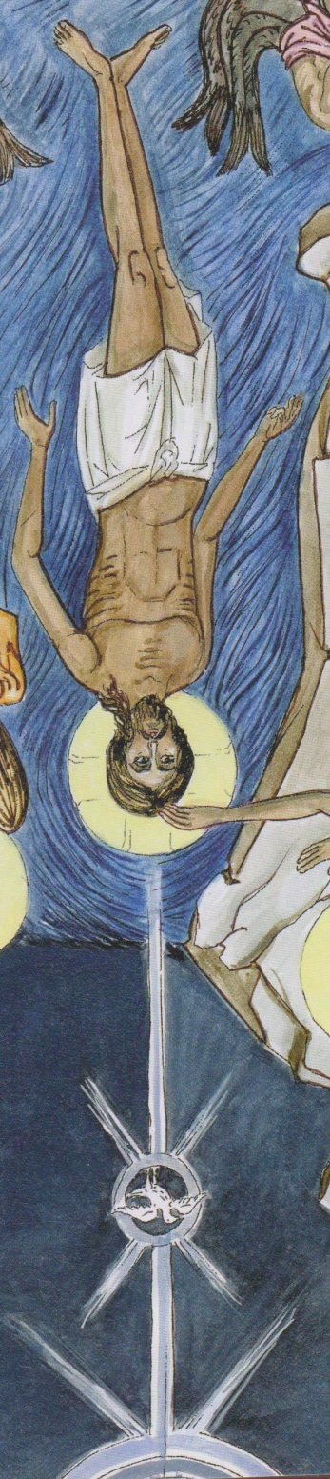

Kapetanakou-Xynopoulou, Martha: Die Bibel in kurzen Erzählungen. Wien: Österreichische Bibelgesellschaft, 2011², S. 185.

